Projekta skice
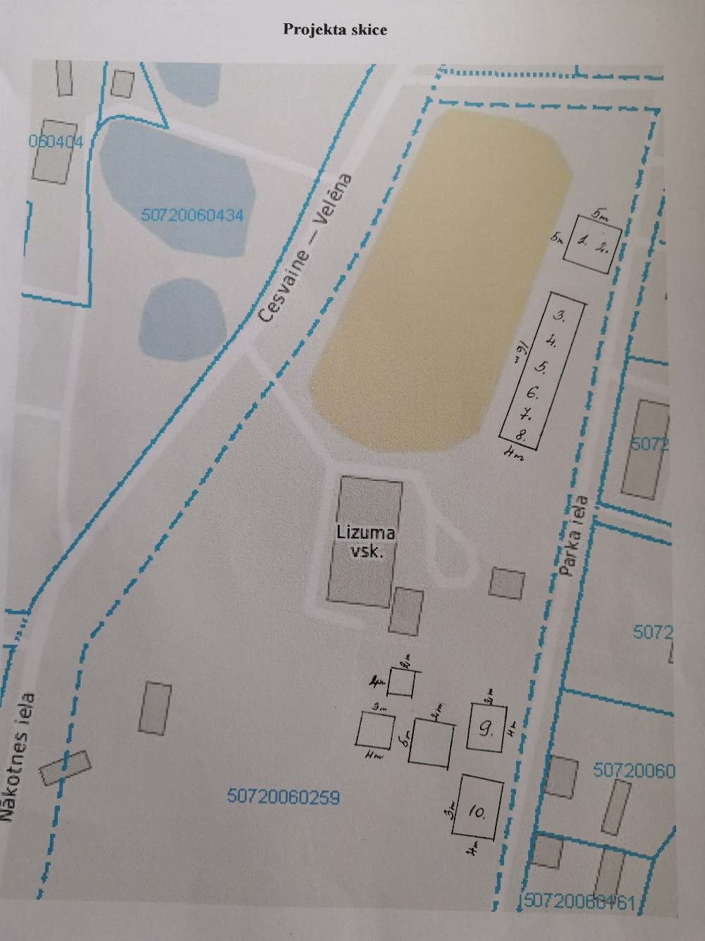

Objekti
- Kombinētais trenažieris spiešanai no krūtīm sēdus /vilkšanai no augšas
- Bicepsu trenažieris jaunais modelis
- Brīvdabas trenažieris kāju iztaisnošanai sēdus
- Brīvdabas trenažieris slēpotājs
- Brīvdabas trenažieris roku savēršanai
- Brīvdabas airēšanas trenažieris
- Brīvdabas trenažieris spiešanai ar kājām horizontāli
- Brīvdabas trenažieris statīvs vēdera presei (kāju celšana)
- Bērnu vingrojamais komplekts Čempions
- Rāpšanās komplekss mazajiem
- Trīs jau esošajiem objektiem rotaļu laukumā – lielajām, mazajām šūpolēm un karuselim palikt gumijas segumu.

